**Báo cáo kiểm thử**

**Nhóm 18**

**App ôn thi giấy phép lái xe B1**

**Thành viên:**

* Phạm Hùng Mạnh 17020882
* Nguyễn Bá Hiệp 17020734
* Vũ Thanh Thiên 17021041

**Kiểm thử các màn hình của ứng dụng**

1. Màn hình Học lý thuyết

Test

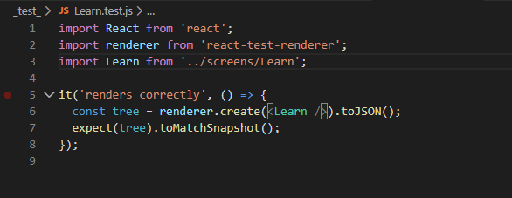

Result

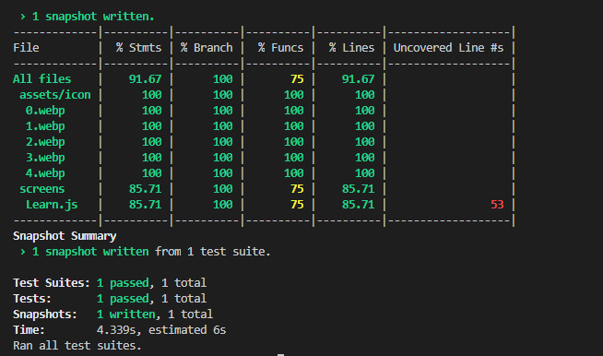

1. Màn hình Hướng dẫn chi tiết

Test

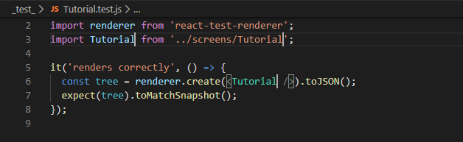

Result

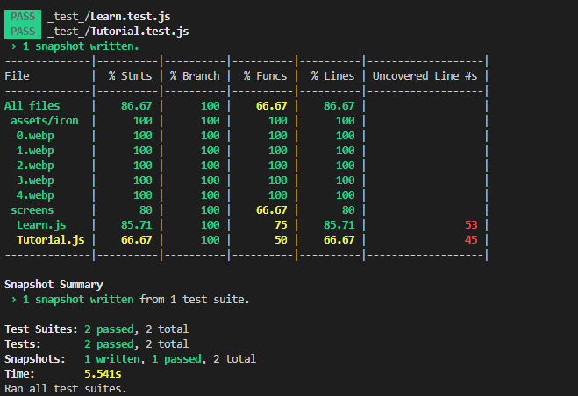

1. Màn hình Kỹ năng và kinh nghiệm lái xe

Test

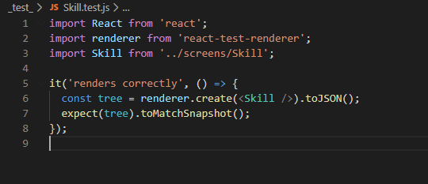

Result

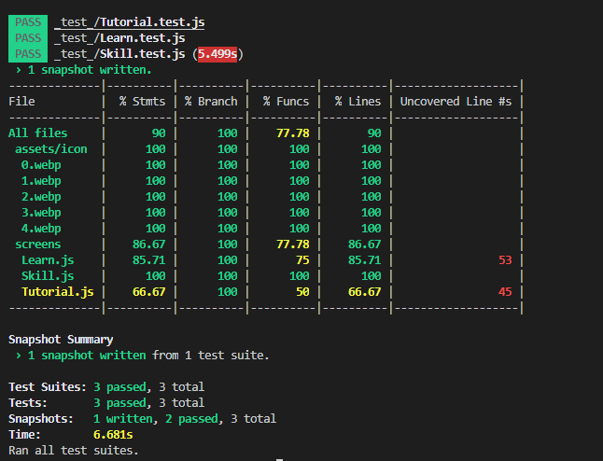

1. Màn hình Mẹo thực hành

Test

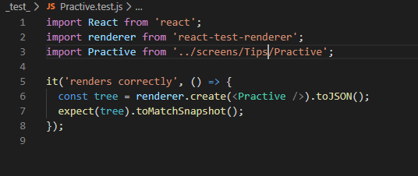

Result

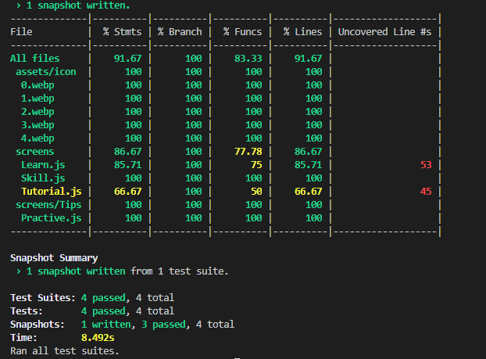

1. Màn hình Luật ô tô

Test

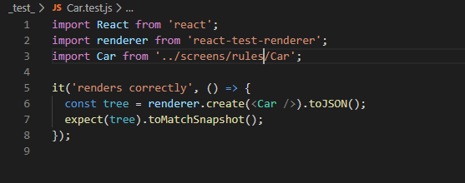

Result

